重要文档妥善保管



**Supwisdom solutions**

**上海树维信息科技有限公司**

**上海师范大学教务管理系统**

**毕业论文（设计）教师用户手册**

**Written By Shanghai SupwisdomMedia Co., LTD.**

**上海树维信息科技有限公司**

**All Rights Reserved**

目录

一、 题目管理 3

1. 教师发布认领题目 3

二、 师生互选 6

1. 审核学生认领题目 6

2. 审核学生申报题目 9

3. 审核题目变更 9

三、 毕业论文流程 10

1. 选题登记表审核 10

2. 指导记录表审核 11

3. 论文查重审核与评定 12

4. 我的答辩组 15

5. 答辩录入 16

6. 论文最终版审核 17

7. 论文盲评 18

# 题目管理

毕业论文题目来源：教师发布认领题目和学生申报题目。

## 教师发布认领题目

1. **添加题目**

**步骤：**点击菜单【毕设管理-教师发布认领题目】，点击【添加】按钮，进入题目添加界面，填写相关题目信息后（ * 为必填项，所属专业也为必填项），点击【提交】，题目新增成功。（相同题目不可重复添加）

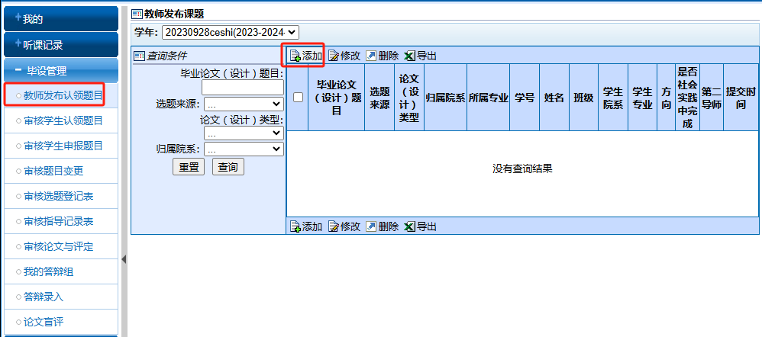

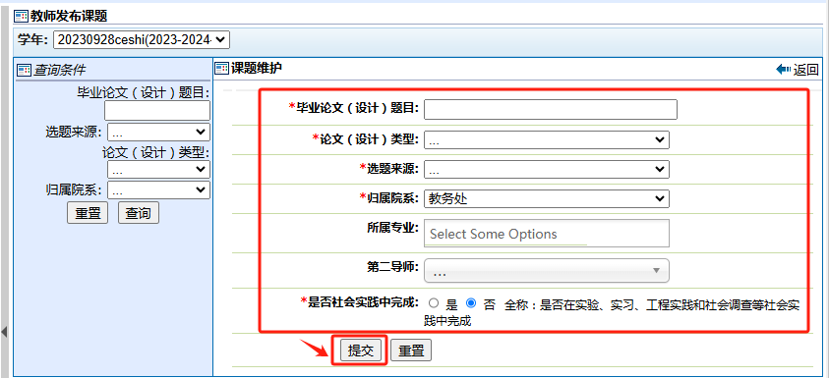

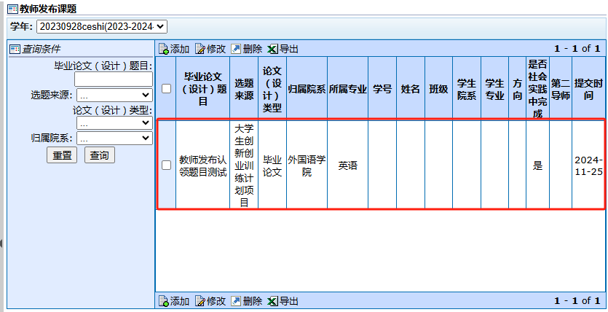

1. **修改题目**

**步骤：**勾选题目，点击【修改】，进入题目修改界面，修改相关题目信息后，点击【提交】，修改题目成功。

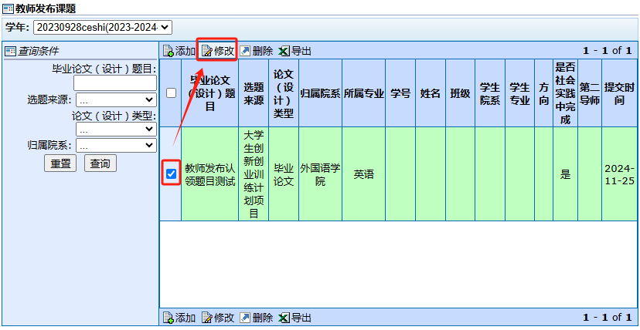

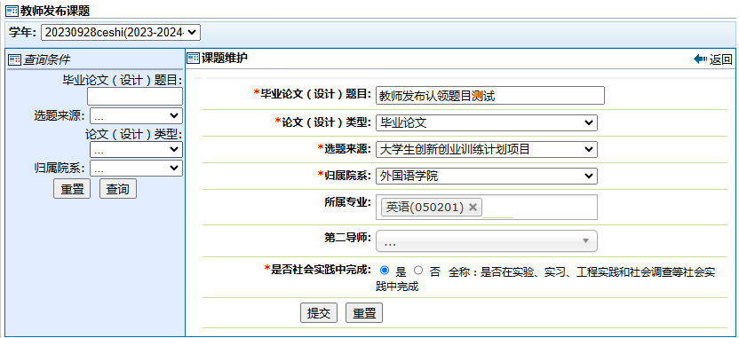

1. **删除题目**

**步骤：**勾选题目，点击【删除】，删除题目成功。（题目如果有学生已选题，除非师生互选不通过，则无法被删除）

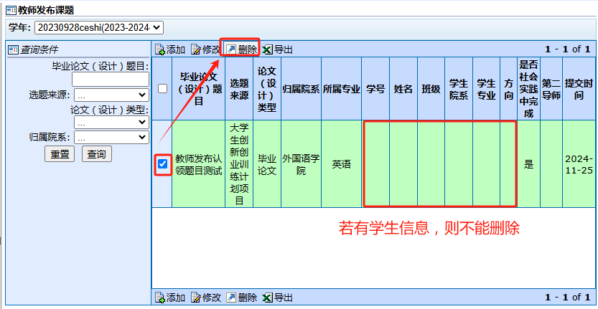

# 师生互选

师生互选的形式有两种，根据题目是由教师指定还是学生申请分为学生认领题目与学生申报题目。

**注**：师生互选中，每位教师指导学生人数不能超过6人（两个教师指导折算0.5人），超过限定人数后，教师审核时则会出现“不能审核通过”的情况。

## 审核学生认领题目

学生认领题目，即题目为教师发布的。具体也分为学生申请认领和教师指定。其中，学生申请认领是指教师发布题目后不指定学生，由学生自主选择题目，经指导教师审核，审核通过后师生互选成功；教师指定是指教师发布题目后并指定学生，被指定学生确认通过后师生互选成功。

如下图，题目类型为‘学生申请’或‘教师指定’。

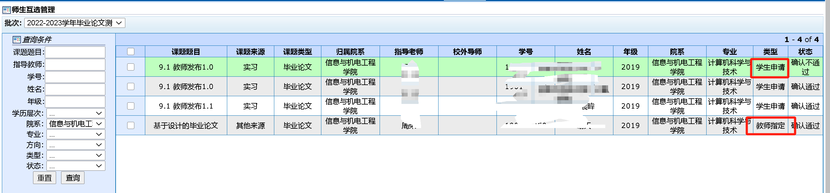

1. **学生申请认领**

**步骤：**点击菜单【毕设管理-审核学生认领题目】，‘勾选’待审核信息，点击【确认通过】，状态变为‘确认通过’，师生互选成功。

若‘勾选’待审核信息，点击【确认不通过】，并输入‘不通过原因’，状态变为‘确认不通过’，师生互选不成功，互选失败的学生需重新进行申请题目。

**注**：如果界面中没有学生选题信息，请查看左上角“学年”是否为正确，或者左侧“查询条件”中，是否有设置查询条件。后续所有步骤中，请注意“查询条件”是否有默认查询条件。

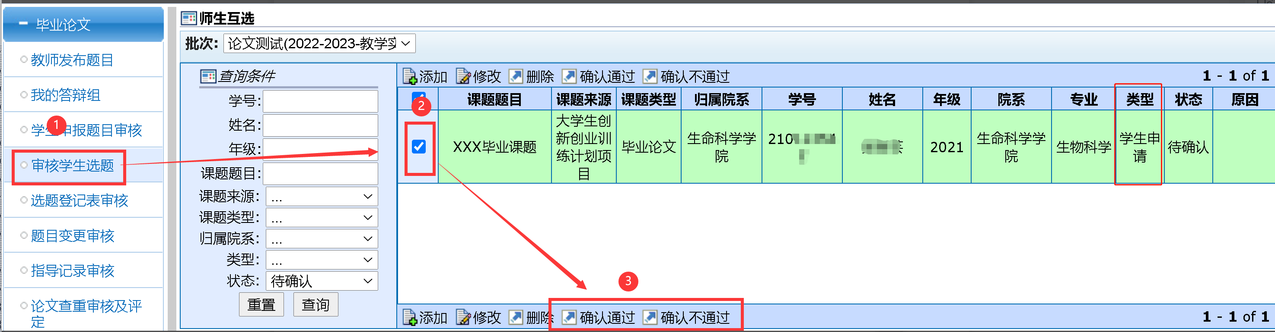

1. **教师指定**
2. **添加**

**步骤：**点击【添加】按钮，进入指导教师指定学生，下拉选择‘毕业论文（设计）题目’（题目来自上一步“教师发布认领题目”中添加的），输入学生‘学号’，点击‘检查学号或姓名’，点击【提交】，导师指定学生成功，学生在学生端确认通过后，师生互选成功。

【检查学号或姓名】：检查该学号学生是否已经存在选题信息，如存在选题信息提示‘该学生还有未完成流程’。

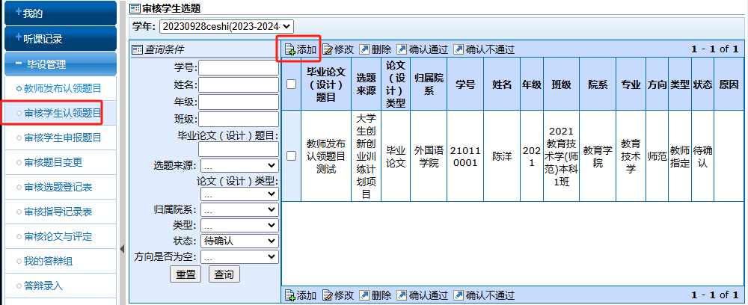

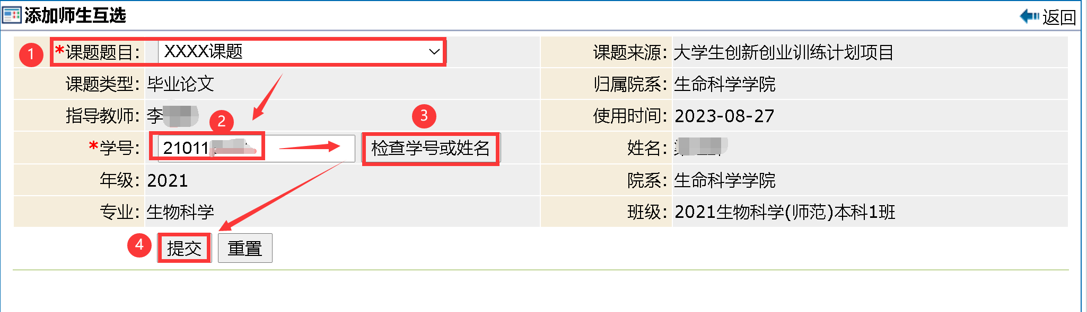

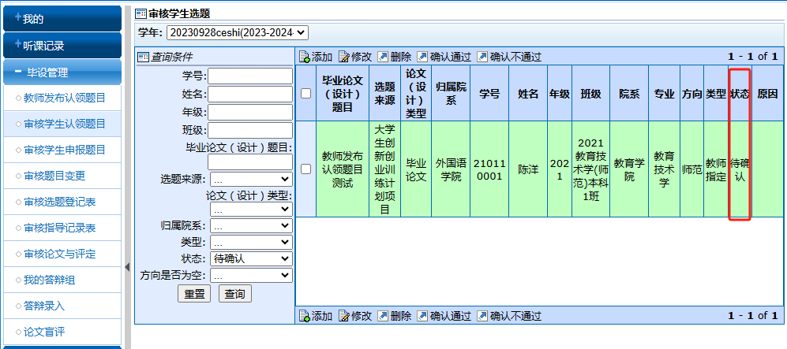

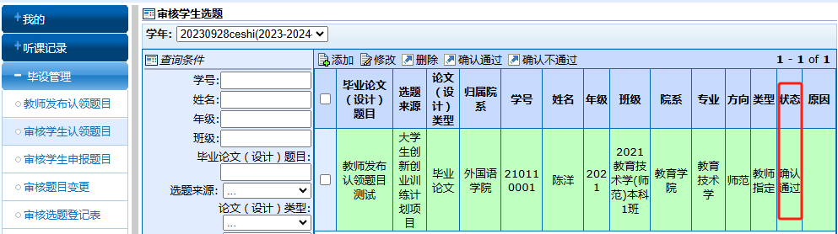

1. **修改**

**步骤：**点击【修改】按钮，进入修改教师指定学生信息界面，下拉选择‘毕业论文（设计）题目’或修改学生学号，点击【提交】，修改成功

**注**：修改功能只能修改类型为‘教师指定’且状态为‘待确定’的题目。

1. **删除**

**步骤：**点击【删除】按钮，删除互选题目信息。

**注**：删除功能只能删除类型为‘教师指定’且状态为‘待确定’的题目。

## 审核学生申报题目

学生申报题目是指学生在学生端对添加题目，并指定指导教师，指导教师审核通过后，该题目新增至学校题目库，且师生互选成功。

**步骤：**点击菜单【毕设管理-审核学生申报题目】，‘勾选’待审核信息，点击【审核通过】，学生申报题目成功，师生互选成功。

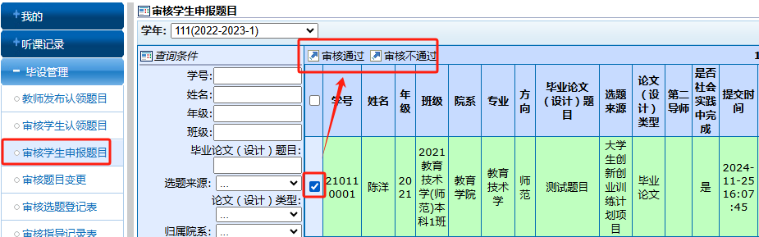

## 审核题目变更

题目变更申请是学生在学生端对题目申请修改，指导教师审核通过后，该题目新增至学校题目库，并且师生互选成功。

**步骤：**点击菜单【毕设管理-审核题目变更】，‘勾选’待审核信息，点击【审核通过】，学生申请修改题目成功。

学生在‘题目变更申请’模块和‘提交选题登记表’阶段均可申请题目信息修改，审核通过后，学生所有涉及题目信息的材料均同步为最新的题目。

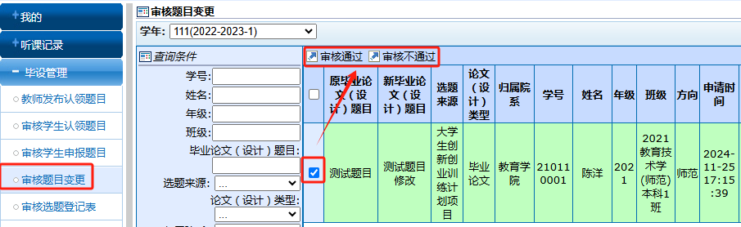

# 毕业论文流程

师生互选成功后，师生互选成功后，专业毕设管理员须将该学年内的题目“发布”，进入毕业论文流程；否则，学生界面显示“论文流程还未开始”，无法提交选题登记表。

## 选题登记表审核

**步骤：**点击菜单【毕设管理->审核选题登记表】，查看待审核信息，勾选待审核信息，点击【审核】，在选题登记表审核界面勾选“通过”或“不通过”，填写审核意见，点击【提交】。若审核通过，在专业负责人审核通过后，学生进入论文及相关材料提交阶段。（若审核不通过，则退回学生提交选题登记表阶段，学生可修改后再次提交审核。）

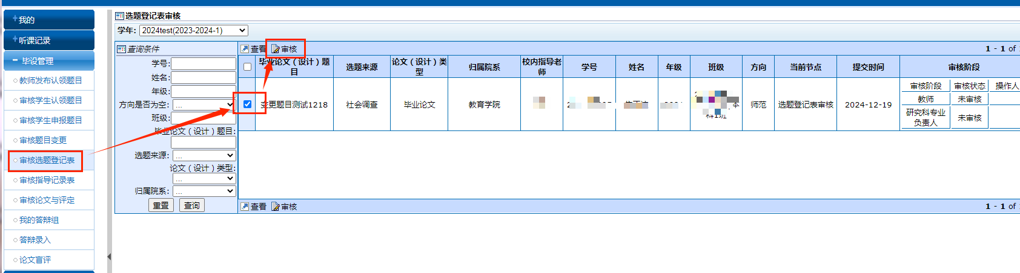

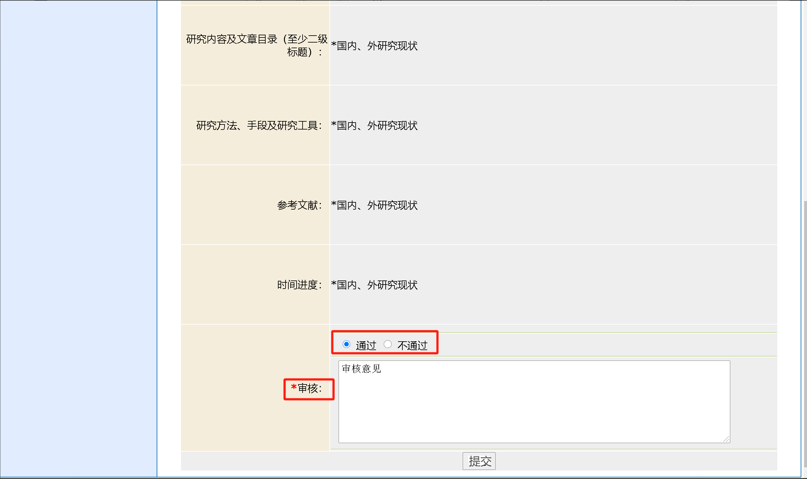

## 指导记录表审核

**步骤：**点击菜单【毕设管理->审核指导记录】，查看未审核指导记录信息，勾选信息点击【查看】，进入该学生指导记录表审核界面，勾选后点击【审核】，至少6次指导记录审核通过后，学生进入[提交论文修改稿及定稿](http://172.20.40.64:8080/eams/thesis/defence/student!finalEdit.action?thesisId=2164)阶段。

**注**：

1.学生至少有6次提交且教师审核通过的指导记录，才能提交答辩定稿。

2.若指导记录表在审核通过后，还需修改，指导教师再次点击【审核不通过】，即可，学生重新提交。

3.若带多个学生，则需要逐一选择学生题目信息，分别点击【查看】进行审核。

4.建议学生在填写指导内容时注明指导日期。

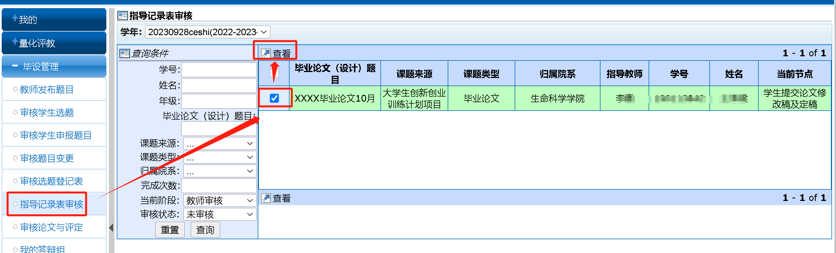

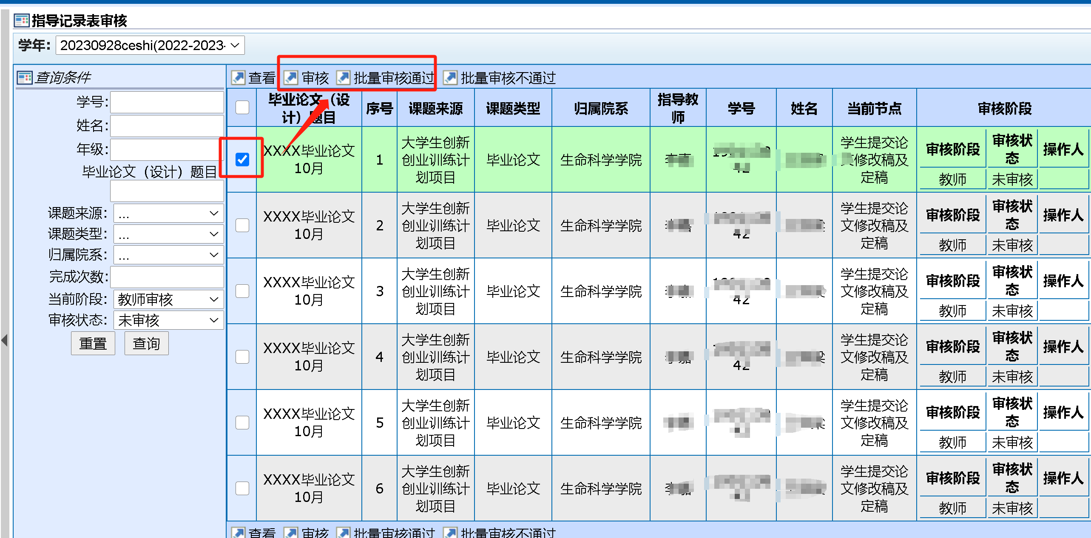

## 论文查重审核与评定

**（1）论文相关信息**

**步骤：**选择菜单【毕设管理->审核论文与评定】，在论文相关信息下，点击【查看】/【修改】，可查看或修改学生论文撰写语种、论文研究方向、论文关键词信息、作品题目信息。（专业名称、论文研究方向以及论文关键词，两两之间不能完全相同）

**注**：论文相关信息中的内容为教育部抽检必填字段，请务必保障信息的正确性和完整性。其中，毕设类型为‘毕业设计’时才需填写‘作品题目’。这些信息可重复修改直到学生的毕业论文（设计）流程结束。

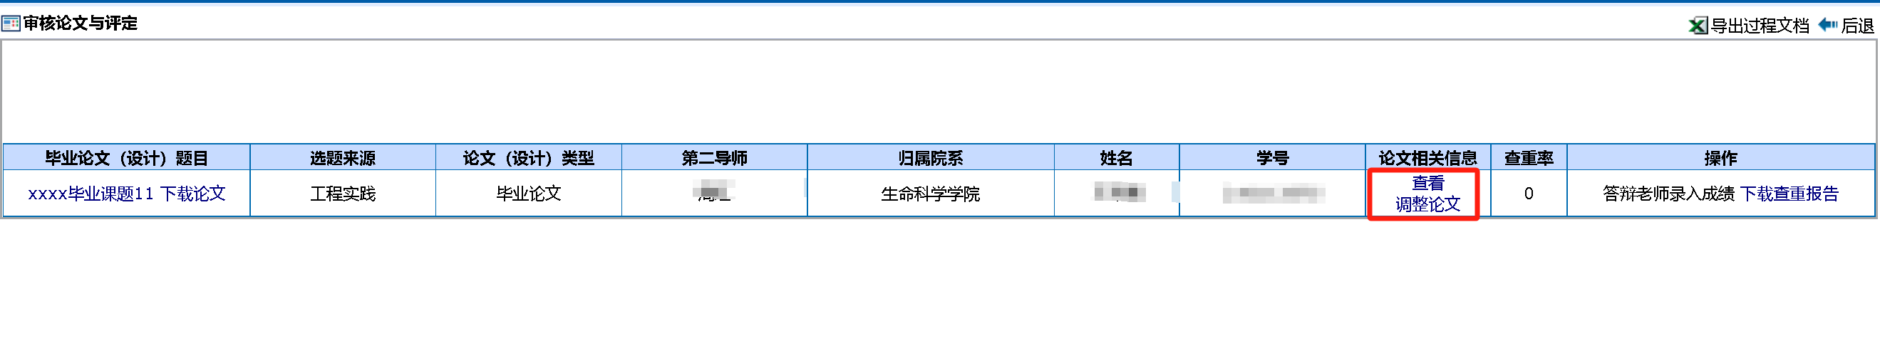

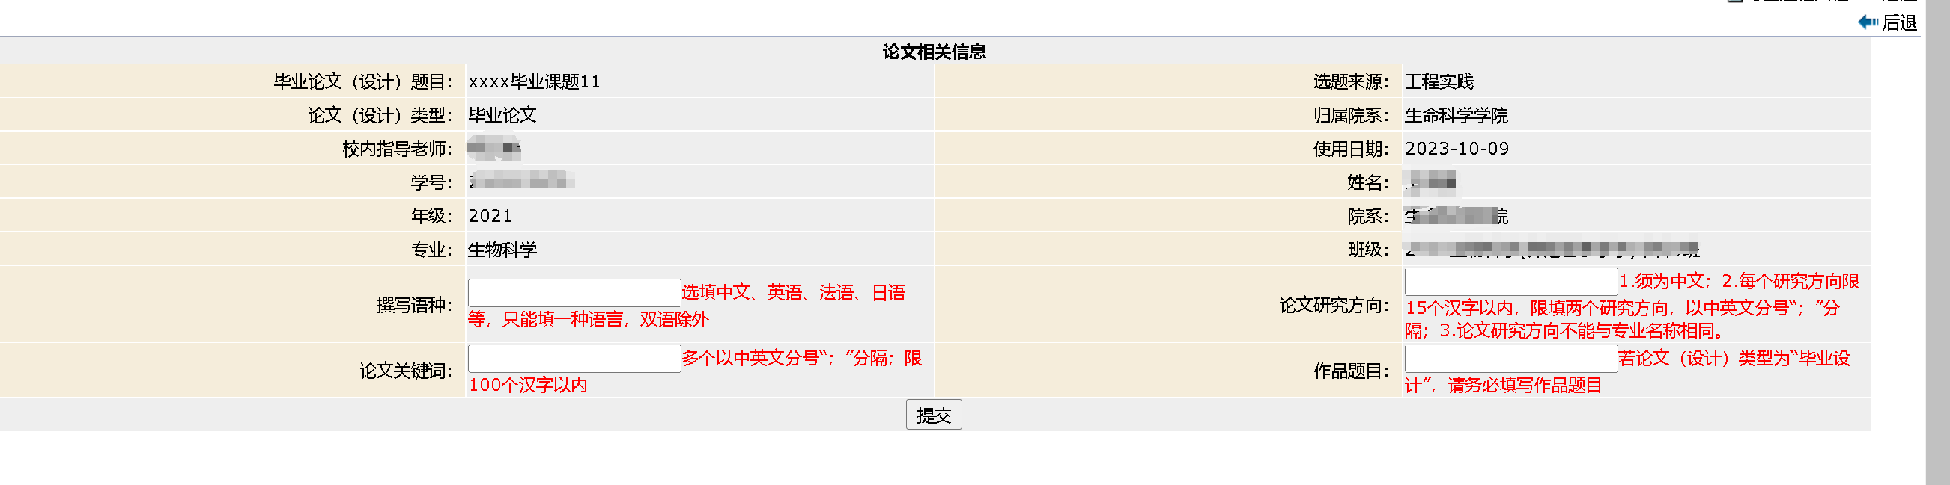

**（2）答辩定稿审核**

学生上传论文答辩定稿后，提交至指导教师审核。

**步骤：**选择菜单【毕设管理->审核论文与评定】，点击【答辩定稿审核】，进入学生论文答辩稿审核界面，下载学生答辩定稿，选择审核【通过】并填写审核意见，点击【提交】。审核通过后学生进入查重阶段，需学生点击【答辩前查重】，待查重结果出来后，学生需点击【答辩前查重确认】。（如审核【不通过】，则退回至学生，学生可修改论文后重新提交答辩定稿，教师重新进行审核）

**注**：

1.学生在答辩前查重与答辩后查重均具有两次查重机会数。

2.答辩前查重（0/2），0指已消耗的查重次数，2代表查重总数。

3.学生在点击查重和确认后请勿重复再次点击，查重时间一般在5分钟内可完成；如果超时未获得查重结果，请重新登录，核查次数是否有减少，如次数还在，代表查重未成功，重复查重操作即可。

4.我校重复率检测要求为，不高于20%。

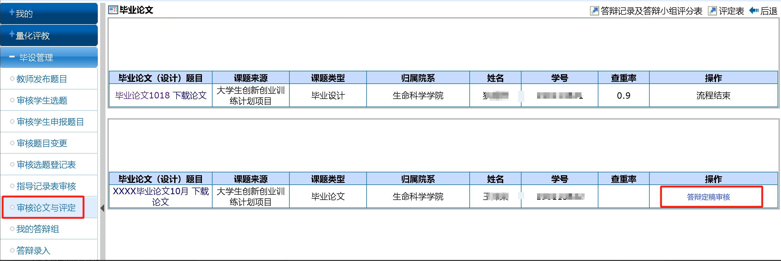

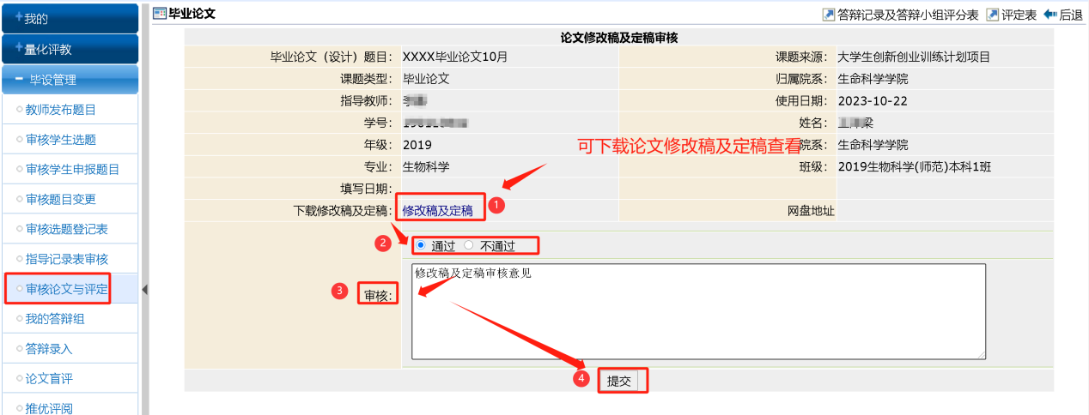

**（3）指导教师录入成绩**

学生的论文答辩定稿查重确认后，进入指导教师录入成绩阶段。

**步骤：**点击菜单【毕设管理->审核论文及评定】，可查看到学生答辩定稿论文的查重率，点击【指导教师录入成绩】，进入指导教师评定成绩界面，评定录入学生成绩信息后，勾选【允许答辩】并录入‘审核意见’与‘指导教师评语’，点击【提交】，指导教师录入成绩成功。审核通过后，学生进入论文答辩及答辩成绩录入阶段。

（如审核【不通过】，则退回至‘学生提交答辩定稿’流程阶段，学生需重新提交论文答辩定稿并提交教师审核）。

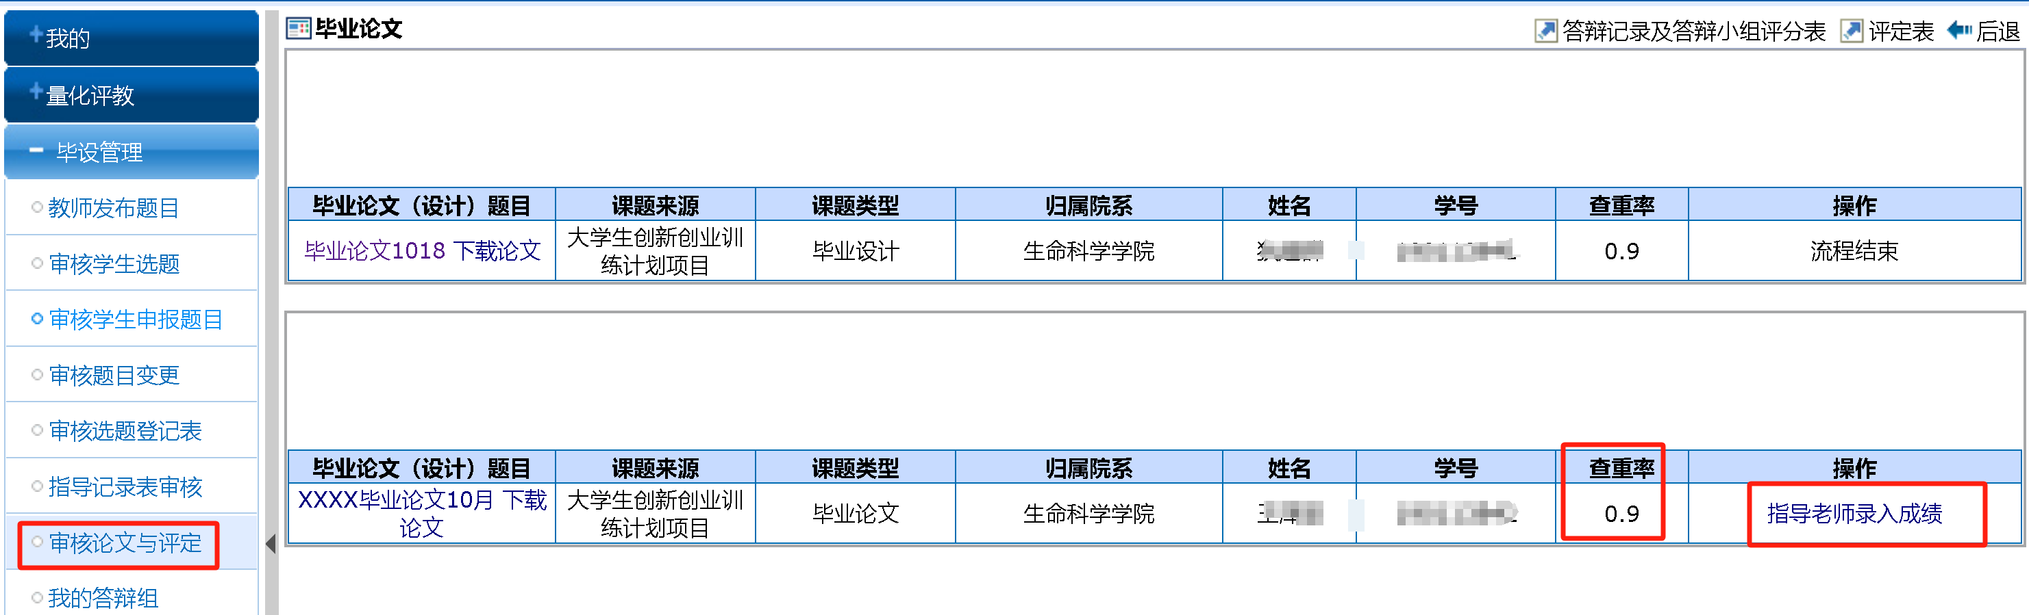

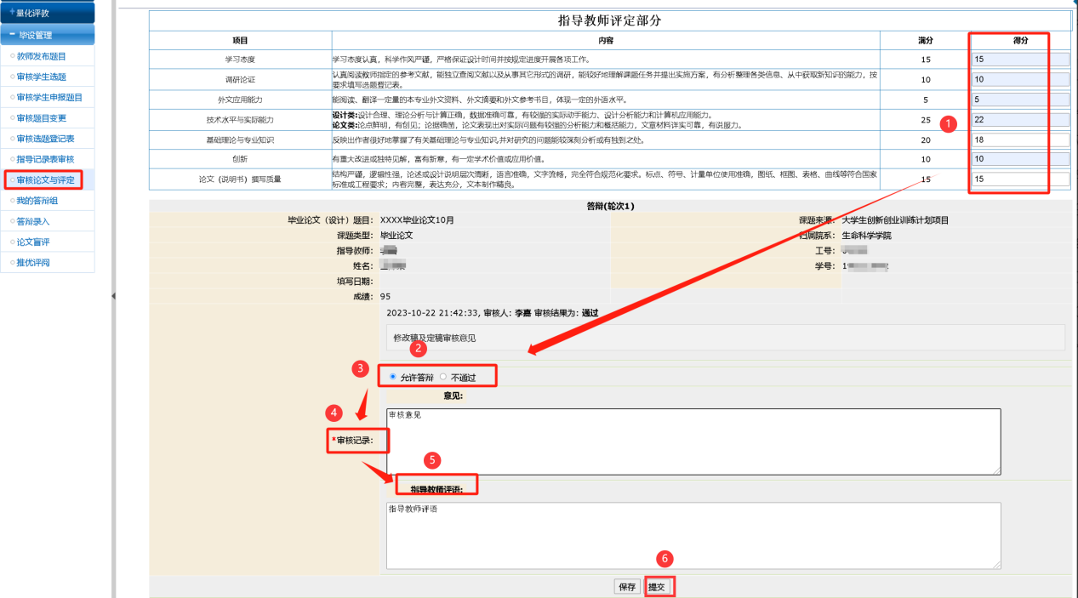

## 我的答辩组

**步骤：**点击菜单【毕设管理->我的答辩组】，教师可查看参与的答辩组信息。点击【查看】，可查看答辩学生名单信息与论文信息。

**注**：毕设管理员发布答辩组后，才能查询到答辩组信息。非答辩组成员的教师无法查看发布的答辩组。

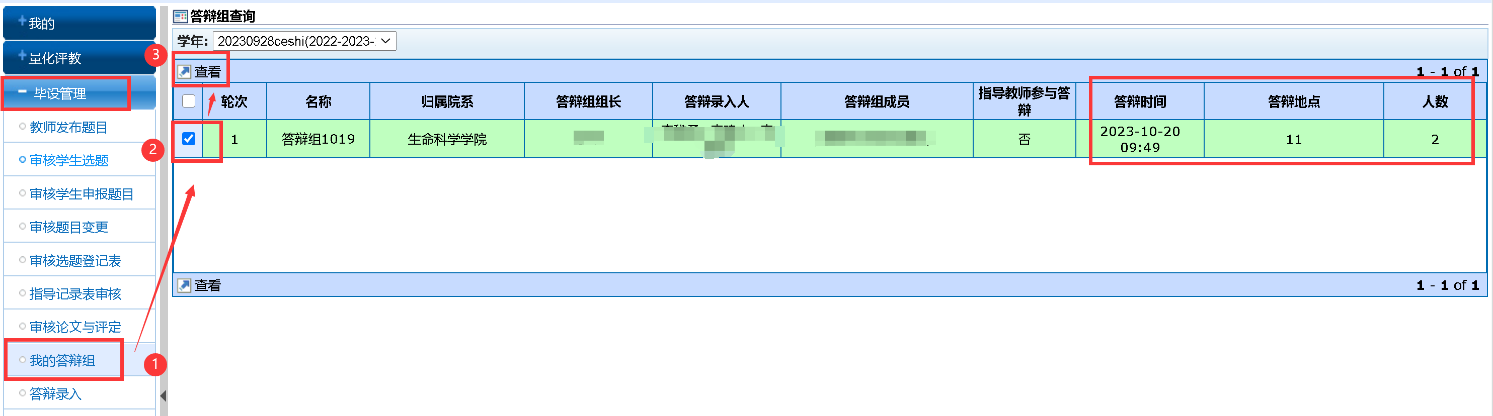

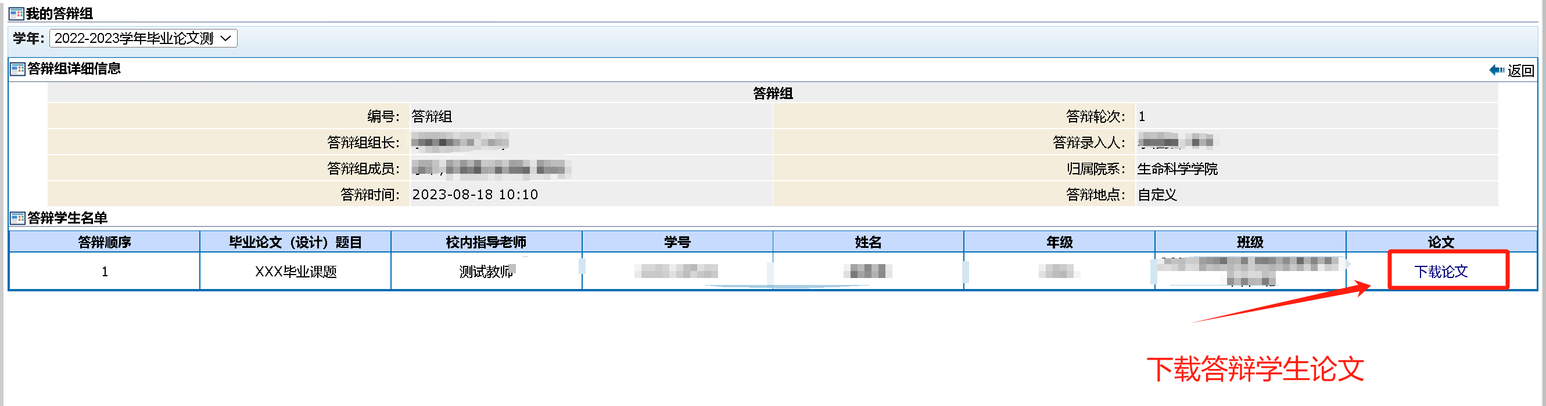

## 答辩录入

**步骤：**如果教师是答辩录入员，点击菜单【毕设管理->答辩录入】，查看待录入答辩信息，点击【填写】，进入答辩小组论文成绩评定界面，勾选信息点击【查看】，进入该学生的答辩成绩及记录录入界面，在完成成绩、答辩中提出的主要问题及主要回答等内容后勾选【通过】，答辩成绩录入完成。审核通过后，学生进入提交论文最终版阶段。（如审核不通过，则学生需参加轮次2补答辩，补答辩通过后才可提交论文最终版）

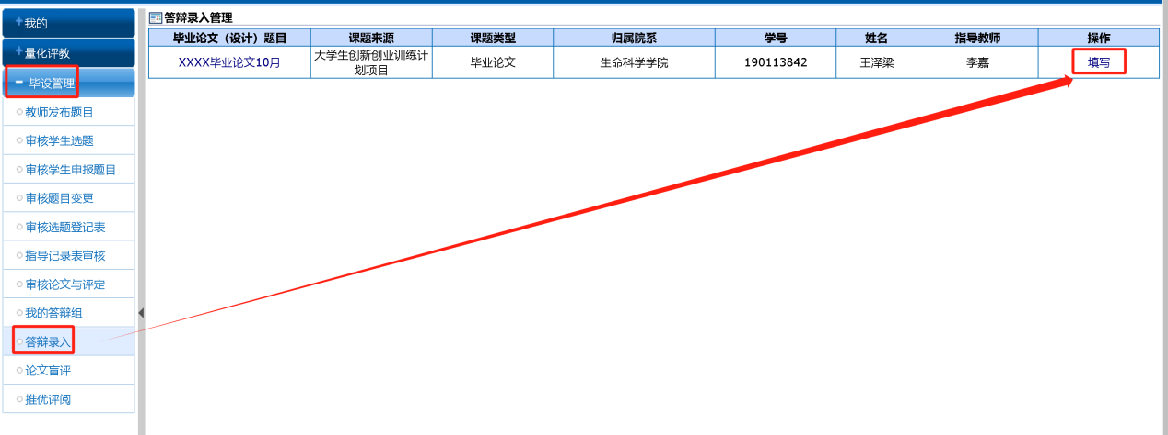

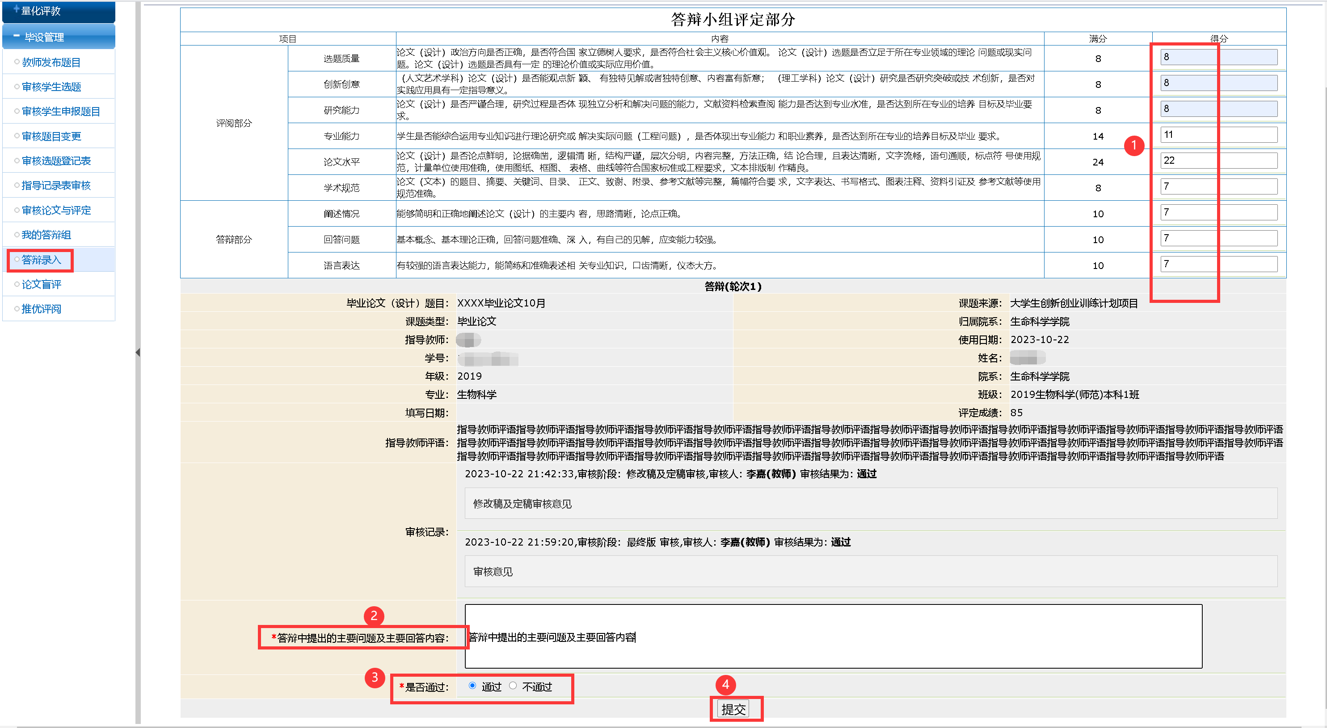

## 论文最终版审核

学生提交论文最终版至指导教师审核。

**步骤：**点击菜单【毕业论文->审核论文与评定】，点击【论文最终版审核】，进入学生论文最终版审核界面。点击论文题目下载学生论文最终版，选择审核【通过】并填写审核意见，点击【提交】。审核通过后学生进入答辩后论文查重及确认阶段。（如审核【不通过】，则需学生修改论文后重新提交论文最终版，指导教师重新进行审核）学生答辩后论文查重确认后，由专业负责人与学位分委员主任审定成绩后，论文流程结束。

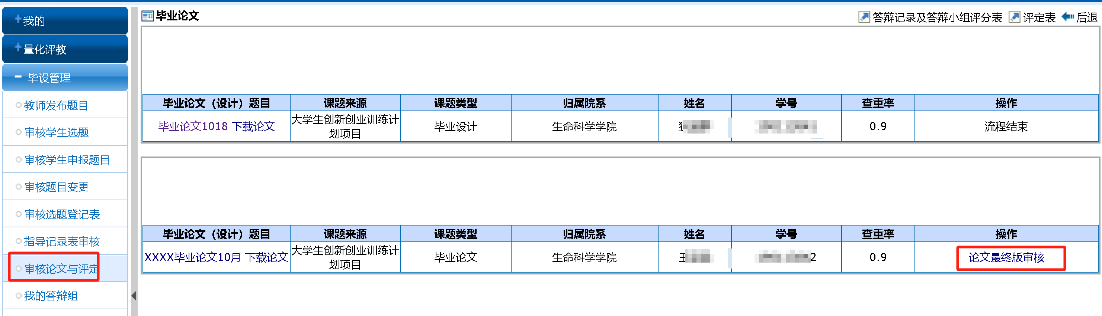

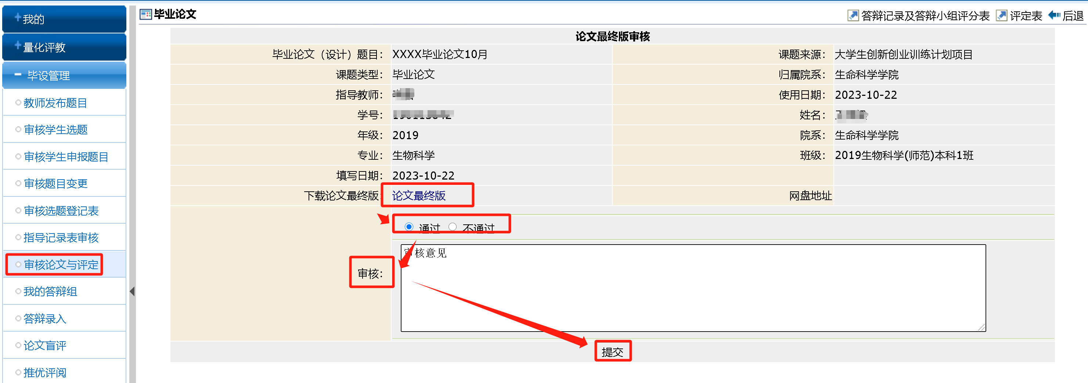

## 论文盲评

论文盲评由盲评专家进行评阅，盲评专家由本专业负责人指定，盲评结束后，学生端可看见盲评结果和评语，但看不见盲评分数；

**步骤：**点击菜单【毕设管理->论文盲评】，右边查看待审核盲评信息，点击【下载论文】可下载学生最新提交的论文，勾选信息点击【审核】，输入盲评得分与盲评意见，勾选【通过】，论文盲评完成。

